

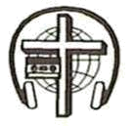
Беседа
90
А53К
О Духе Святом
А 53 К
О Духе Святом
А. М. Гантовник
А 53 К
А. М. Гантовник

